FET Switch

P-Channel switch
Например:
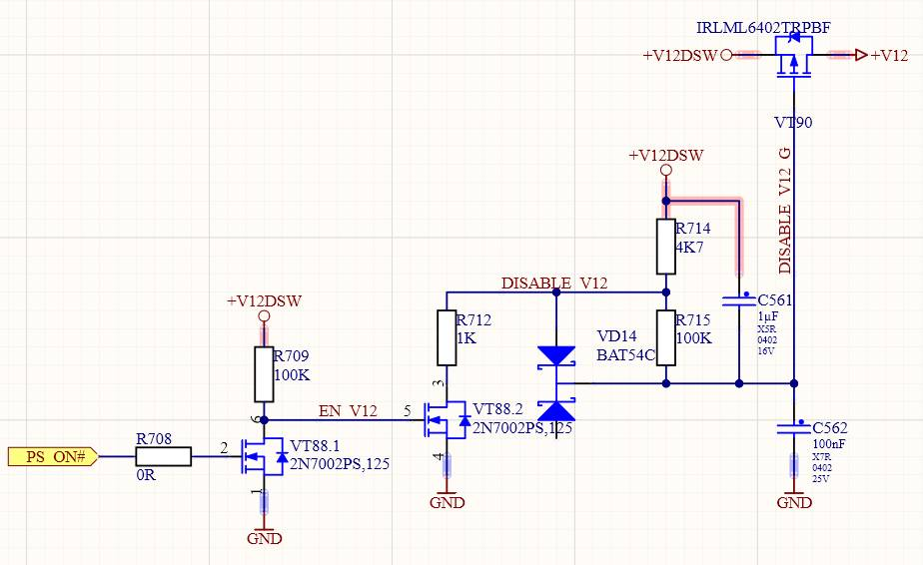
Сравнение схемы с soft-start и без:
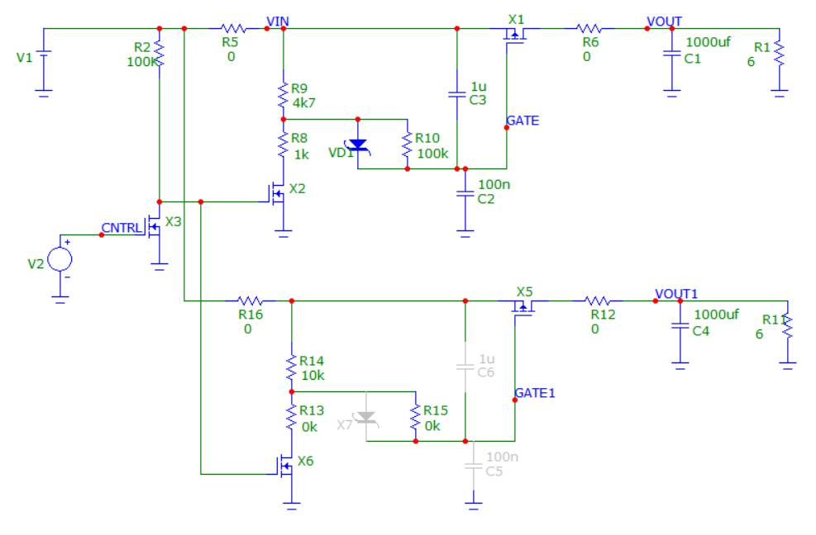
Графики: 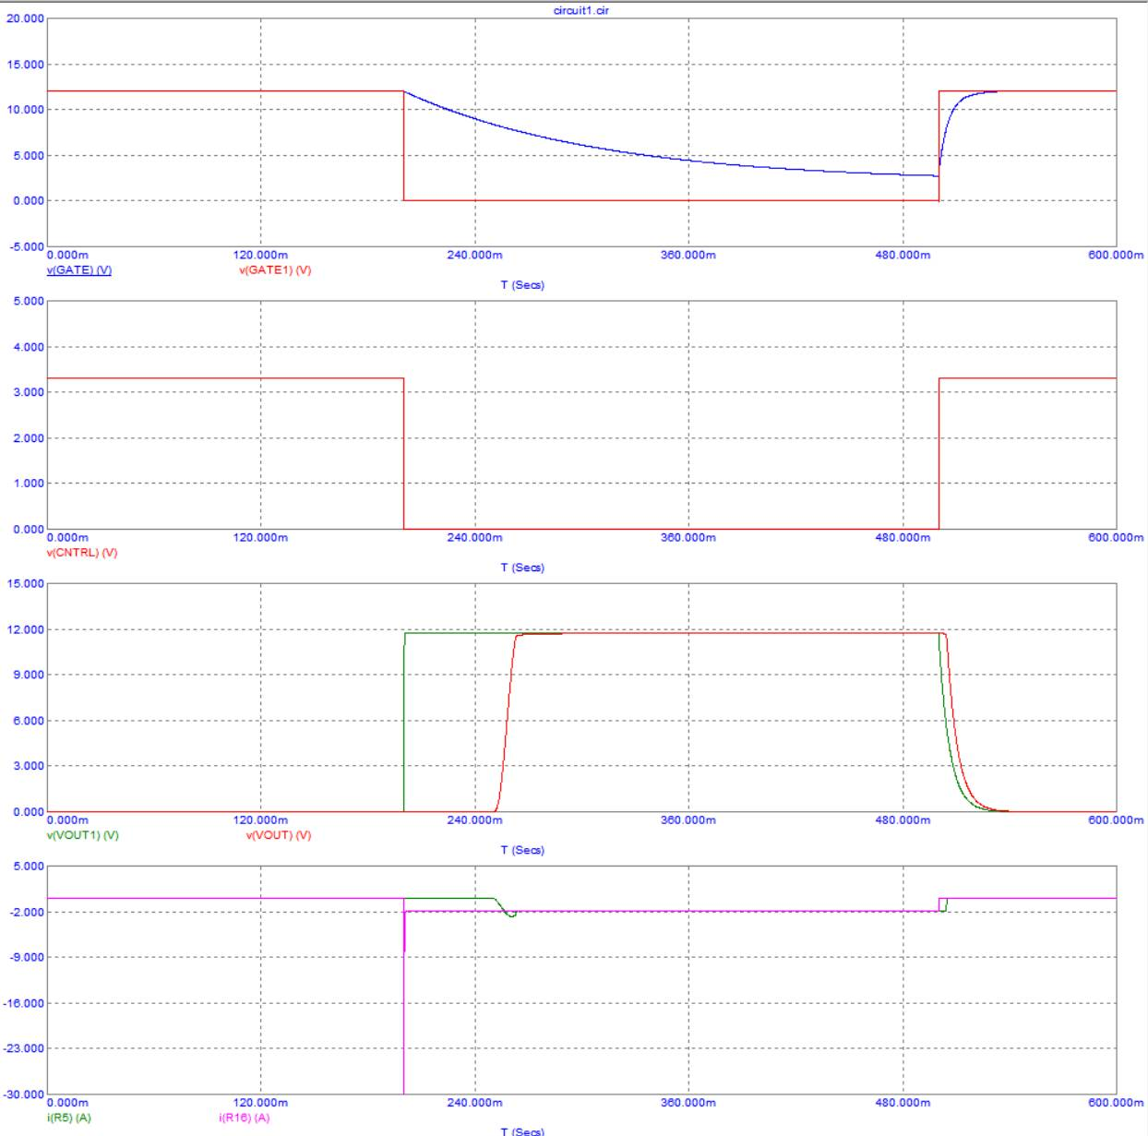
R9, R8 - делитель, задаёт напряжение на GATE транзистора
C3, R10 - RC цепочка, задаёт нарастание напряжения на GATE транзистора
VD1 - диод, чтобы быстрее ВЫКЛЮЧАЛСЯ транзистор
C2 - вроде особо ни на что не влияет???
Если не использовать soft start, то при наличии достаточно большой ёмкостной нагрузки при включении происходит сильный скачок тока - заряжается ёмкость. При этом может вырубать DCDC по защите по току.

